
Universidad del Cauca
Facultad de Ingeniería Electrónica y Telecomunicaciones

Programas de Maestría y Doctorado en Ingeniería Telemática
Seminario de Investigación

Framework conceptual, metodológico y tecnológico para el desarrollo de aplicaciones para iTV
“Experiencias en el desarrollo de Software basado en Ingeniería Dirigida por Modelos – MDE”
Alexandra Ruiz Gaona.
Estudiante de Doctorado
23 de octubre de 2015

- Introducción

La presentación tiene como propósito socializar las experiencias de los involucrados en el proyecto alrededor de la temática del desarrollo de herramientas MDE. La presentación está estructurada de la siguiente manera: 1) Contexto, 2) Framework Tecnológico para la generación de Código Android a partir de Modelos Conceptuales y 3) Ventajas y Retos

- Contexto

La propuesta doctoral está relacionada con conceptos como: MDE, MDA, MBUID.

MDE: se enfoca en la utilización de modelos como artefactos esenciales durante el desarrollo.

La arquitectura dirigida por modelos (Model-Driven Architecture o MDA) es un acercamiento al diseño de software, propuesto y patrocinado por el Object Management Group (OMG).

MDA se ha concebido para dar soporte a la ingeniería dirigida a modelos de los sistemas de software.

MDA es un enfoque para el desarrollo, integración e interoperabilidad de sistemas de información. MDA propone una separación de modelos del sistema en tres capas, a saber, el modelo independiente de la computación (CIM), el modelo independiente de la plataforma (Martins et al.), y el modelo específico de la plataforma (PSM). De acuerdo a esto, ofrece un enfoque abierto y de tecnología neutral ante el reto del constante cambio de los negocios y de la tecnología (Miller et al. 2003). Los conceptos clave en MDA son modelos, metamodelos (que definen lenguajes abstractos por medio de los cuales se representan los lenguajes), y las transformaciones (que toman uno o más modelos y producen uno o más modelos a partir de estos) .

El MBUID es la vertiente de MDSD para el desarrollo de la interfaz de usuario. La base del MBUID son los modelos. Hay una amplia gama de modelos diferentes que pueden ser utilizados en el modelado de la interfaz de usuario. Las tres principales características de los entornos MBUIDE son: soporte para la generación automática de interfaces de usuario, uso de métodos declarativos para la especificación de las interfaces y adopción de una metodología para soportar el desarrollo de la interfaz. Los MBUIDE promueven el desarrollo iterativo de modelos declarativos por medio del uso de editores gráficos y de lenguajes de alto nivel (W. J. Giraldo, 2010)

Desde las primeras propuestas relacionadas a MBUID en 1990 a las propuestas más recientes (2015), son muchos los trabajos que se han desarrollado en esta temática. Estos trabajos han sido clasificados en cuatro generaciones , cada una con características particulares: en la 1° generación, las herramientas usaban principalmente un modelo de IU declarativo universal que integraba los aspectos más relevantes de la interfaz de usuario; la 2° generación se caracterizó por la extensión de los modelos de IU a través de la integración de otros modelos; en la 3° generación, MBUID cobra relevancia debido a la proliferación de diversos dispositivos y la 4° generación se enfoca en el desarrollo de la IU sensitiva al contexto para plataformas, dispositivos y modalidades diferentes y la integración de aplicaciones web.
La Figura 1 presenta la línea de tiempo de MBUID con las propuestas más representativas de cada generación. La gráfica es una versión actualizada de la que se puede encontrar en

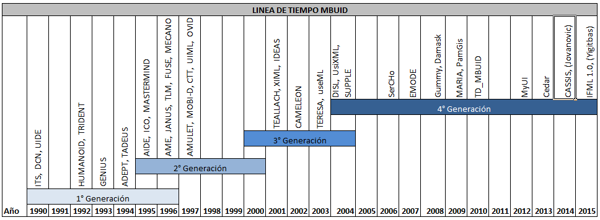
Figura 1. Línea de tiempo de propuestas de MBUID , versión actualizada.

Se seleccionaron un subconjunto de propuestas MBUID, con el fin de identificar cuáles eran los modelos que utilizaban para la generación de código. Un resumen del análisis se encuentra en la Tabla 1.

Tabla 1. Modelos y notación de propuestas MBUID
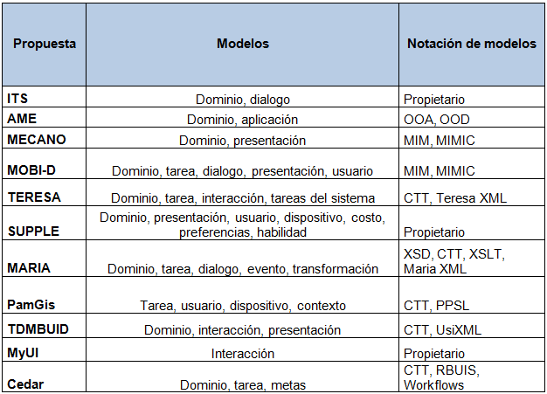

- Framework Tecnológico para la generación de Código Android a partir de Modelos Conceptuales

Se da inicio a la presentación de la herramienta MDE realizada durante la ejecución del proyecto de investigación “Framework Tecnológico para la generación de Código Android a partir de Modelos Conceptuales”. De la herramienta se muestra los Diagramas CIM, el Proceso de Construcción y Como usar la herramienta

  - Diagramas del Framework

La herramienta utiliza 4 diagramas para la generación de código: tareas, dialogo, navegación y dominio.

- Diagrama de Tareas CTT:

Permite crear árboles de tareas con varios niveles de abstracción. Esta propuesta distingue cuatro tipos de tareas que pueden relacionarse entre sí mediante un amplio juego de operadores temporales (1997, Paternó). Las Figura 2 y Figura 3 muestran su notación y un ejemplo de un diagrama para la empresa Despegar.

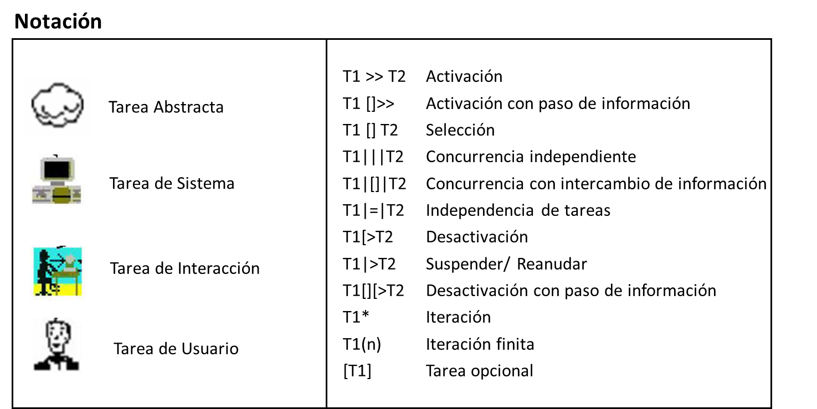
Figura 2. Notación diagrama CTT

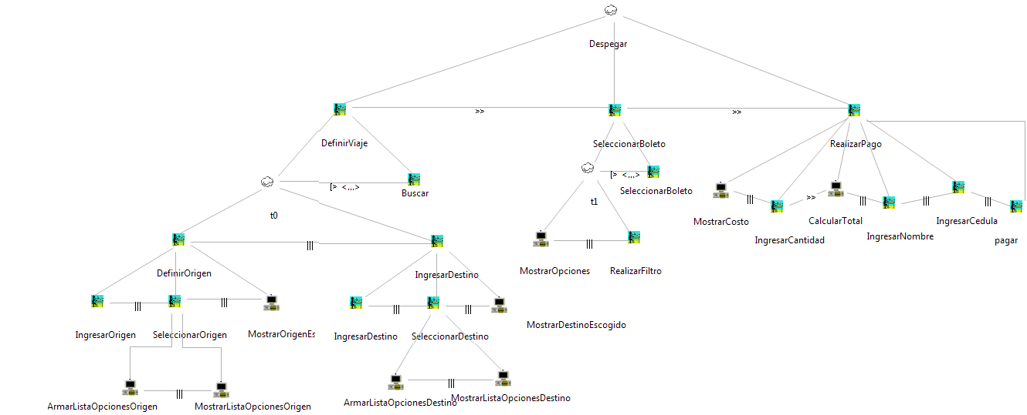
Figura 3. Ejemplo diagrama CTT – Empresa Despegar

- Diagrama de Dominio

El diagrama de dominio modela los datos de la aplicación para permitir la persistencia e integridad de la información. Para representar este diagrama se usa un modelo de clases. La Figura 4 muestra el diagrama de dominio para la empresa Despegar.

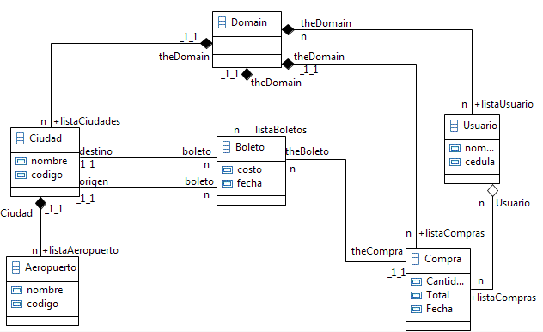
Figura 4. Ejemplo diagrama de dominio – Empresa Despegar

Diagrama de Dialogo

Este diagrama modela la comunicación y orden en que se ejecutan las tareas, así como la interacción entre el usuario y la interfaz. Para esto se hace una propuesta basada en el diagrama de CTT.

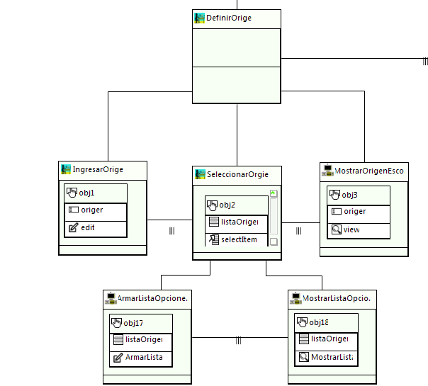
Figura 5. Ejemplo diagrama de dialogo – Empresa Despegar
Diagrama de Navegación

Modela la navegación entre cada una de las interfaces. El diagrama está basado en máquinas de estado.

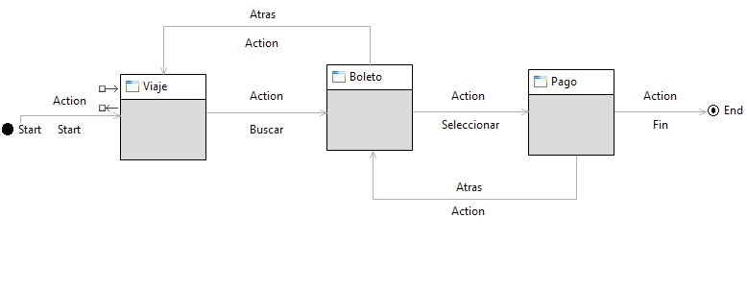
Figura 6. Ejemplo Diagrama de Navegación – Empresa Despegar

  - Proceso de construcción

La implementación de la herramienta MDE se hizo sobre la plataforma Eclipse, utilizando el framework GMF (Graphical Modeling Framework). Esta herramienta permite crear editores gráficos usando EMF y GEF. EMF (Eclipse Modelling Framework) es un framework de modelado que provee facilidades de generación de código para construir herramientas y otras aplicaciones basadas en un modelo de datos estructurado. Desde una especificación de modelo descrito en XMI, EMF prove herramientas y soporte runtime para producir un conjunto de clases java para el modelo. GEF (graphical editing framework) prove la tecnología para crear editors graficos y vistas enriquecidas

La construcción de la herramienta se hizo en dos fases principales: 1) crear el editor de modelos y 2) crear el generador de código.

- Creación del Editor de modelos

La creación del editor de modelos se realizó siguiendo el procedimiento que se observa en Figura 7.

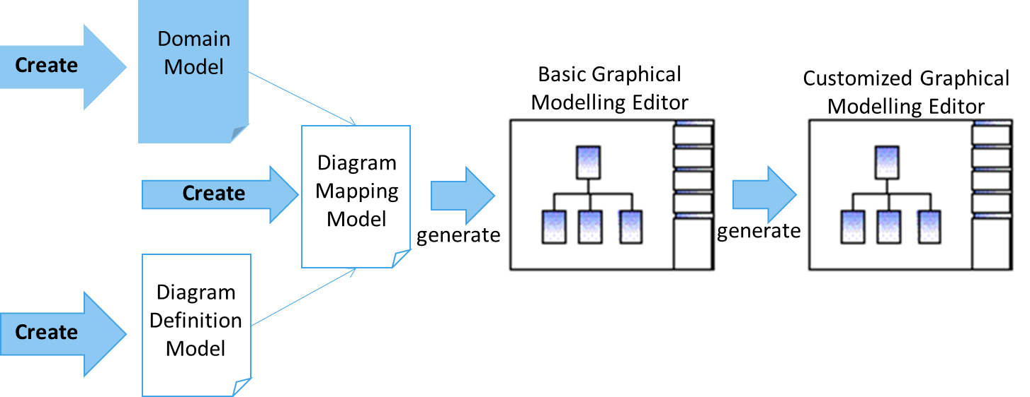
Figura 7. Procedimiento para crear el editor de modelos

El procedimiento incia creando un modelo de dominio, que corresponde a los diferentes metamodelos relacionados a los diagramas de tareas, dialogo, navegación y dominio, los cuales son almacenados en un archivo .ecore. Luego se crea un modelo de definición de diagrama, el cual define los elementos gráficos que se mostrarán en el editor. Seguidamente, se realiza un mapping entre el modelo de dominio y los elementos gráficos. Finalmente se genera el editor gráfico y se realiza la personalización de la herramienta de acuerdo a nesidades específicas.

- Creación del Generador de Código

El generador de código es un proyecto Java que se ejecuta al momento de dar clic a un botón del entorno de eclipse. El proyecto lee los diagramas realizados en el editor de modelos que son almacenados en un archivo “.herramienta.” y genera el código Java Android correspondiente. Los modelos apoyan la generación de la siguiente manera:

- Desde el diagrama de dominio se recopila la información de las variables, requeridas para la lógica del aplicativo
- Desde el diagrama CTT se recopila la información de las tareas que realizará la aplicación.
- Desde el diagrama de diálogo se recopila la información sobre los eventos que se realizarán sobre los widgets, el orden en que se deben mostrar en pantalla estos elementos y las propiedades que estos puedan tener.
- Desde el diagrama de navegación se recopila la información necesaria para crear los métodos de invocación a otras actividades

  - Modo de uso de la herramienta

La herramienta se usa en 3 pasos:
- Se realizan los modelos de tareas, dominio, dialogo y navegación de la aplicación que se desea generar.
- Se da clic en el botón de generación de código
- Se abre el proyecto generado en el entorno de Java Eclipse con el fin de simularlo o realizar cambios correspondientes

- Ventajas y Retos

A continuación se presentan las ventajas de la herramienta y los retos que se esperan a partir de esta implementación:

Ventajas
- Planificador de tareas basado en una adaptación del algoritmo de Luyten
- Se puede generar una aplicación al 100% del tipo guardar y consultar (agenda, calendario)
- Además de la interfaz, se genera cierta lógica
Retos
- Mejorar la usabilidad de las interfaces generadas
- Posibilidad de integrar patrones de datos y de presentación
- Definir un marco metodológico para el desarrollo de interfaces de usuario que use como artefactos modelos que describan los sistemas interactivos basados en distribución de contenido de video

Bibliografía

